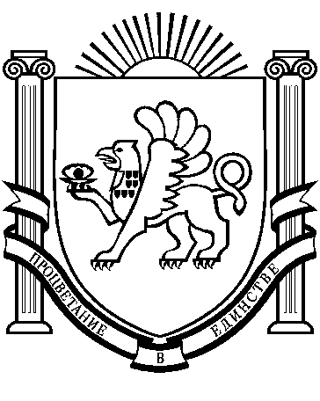

РЕСПУБЛИКА КРЫМ
МИНИСТЕРСТВО ОБРАЗОВАНИЯ, НАУКИ И МОЛОДЕЖИ
(МИНОБРАЗОВАНИЯ КРЫМА)

П Р И К А З

14 марта 2016 г. |  | № 319
 | г. Симферополь

Об утверждении реестра негосударственных организаций осуществляющих реабилитацию и ресоциализацию лиц, потребляющих наркотические средства и психотропные вещества без назначения врача

Во исполнение перечня поручений Президента Российской Федерации от 21 июля 2015 года N Пр-1439ГС по итогам заседания президиума Государственного совета Российской Федерации 17 июня 2015 года, в соответствии с Указом Главы Республики Крым от 13.11.2015 №344-У «Об определении уполномоченного исполнительного органа государственной власти Республики Крым в сфере комплексной реабилитации и ресоциализации лиц, потребляющих наркотические средства и психотропные вещества в немедицинских целях», Положением о Межведомственной рабочей группе по изучению деятельности некоммерческих организаций, осуществляющих деятельность в сфере реабилитации и ресоциализации наркопотребителей, утвержденным протоколом заседания антинаркотической комиссии в Республике Крым от 09.12.2015 №4, протокола заседания Межведомственной рабочей группы негосударственных организаций, осуществляющих деятельность по реабилитации и ресоциализации наркопотребителей» №1 от 03.03.2016

ПРИКАЗЫВАЮ:

  - Утвердить реестр негосударственных организаций осуществляющих реабилитацию и ресоциализацию лиц, потребляющих наркотические средства и психотропные вещества без назначения врача согласно приложению.
- Разместить реестр негосударственных организаций, осуществляющих комплексную реабилитацию и ресоциализацию лиц, потребляющих наркотические средства или психотропные вещества без назначения врача на сайте Министерства образования, науки и молодежи Республики Крым.
- Копию реестра негосударственных организаций, осуществляющих комплексную реабилитацию и ресоциализацию лиц, потребляющих наркотические средства или психотропные вещества без назначения врача направить в Антинаркотическую комиссию в Республике Крым.
- Контроль за исполнением данного приказа возложить на начальника управления по защите прав детей Петлюченко Т.В.

Министр Н.Г. Гончарова

Исполнитель:
Заведующий отделом профилактики правонарушений
управления по защите прав детей С.А. Пыхалов

СОГЛАСОВАНО:

Начальник управления по защите прав детей  Заместитель начальника управления-  заведующий отделом правовой работы  управления правовой и кадровой работы |  | Т.В. Петлюченко  М.Н. Дзекунова

Приложение
к приказу Министерства образования, науки и молодежи Республики Крым
от___________2016 №_______

Реестр
негосударственных организаций, осуществляющих комплексную реабилитацию и ресоциализацию лиц, потребляющих наркотические средства или психотропные вещества без назначения врача

№ п/п | Наименование организации | Место нахождения | Телефон организации
1. | Автономная некоммерческая организация «Консультационно-методический центр комплексного сопровождения семей и лиц, оказавшихся в трудной жизненной ситуации в связи с употреблением психоактивных веществ «Атмосфера жизни» | Юридический адрес: Симферопольский район, пгт. Николаевка, ул. Полевая, д.3.  Фактический адрес: г. Симферополь, ул. Гоголя, д.81/16 офис 1. | тел. горячей линии  +7 978 750 94 18

